SBĚRY ZŠ A MŠ VELKÁ LOSENICE 2022/2023
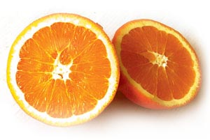
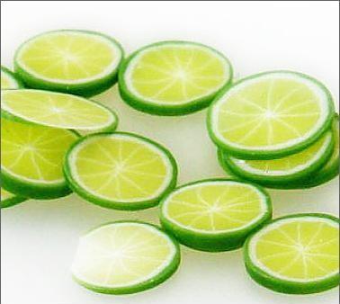
SBĚR CITRONOVÉ A POMERANČOVÉ KŮRY
odděleně v sáčcích
váhu hlásit paní učitelce MŠ, třídnímu učiteli

- žáci ZŠ nosí sběry o velké přestávce každou středu p. uč. Jírkové do sběrového kabinetu (fyzika)
- DO KONCE KVĚTNA
___________________________________________________
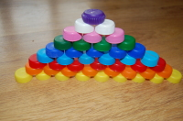
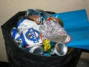
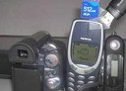
SBĚR PET VÍČEK OD PET LAHVÍ
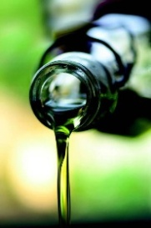
SBĚR HLINÍKU
SBĚR POUŽITÝCH MOBILNÍCH TELEFONŮ
SBĚR POUŽITÉHO OLEJE

- žáci ZŠ nosí sběry o velké přestávce každou středu p. uč. Jírkové do sběrového kabinetu (fyzika)
- DO KONCE KVĚTNA
____________________________________________________________________
Na DROBNÉ ELEKTROZAŘÍZENÍ je ve škole vedle družiny červený kontejner ☺
Na VYBITÉ BATERIE je ve škole vedle družiny zelený malý kontejner ☺
Na SVĚTELNÉ ZDROJE je ve škole naproti družině modrý box na zdi ☺
Pravidla sběrů najdete na webových stránkách školy ve složce EVVO.
Děkujeme Vám za spolupráci při recyklaci odpadů a za příspěvky do jednotlivých soutěží.
Nejlepší odpad je ten, který vůbec nevznikne!!!!

